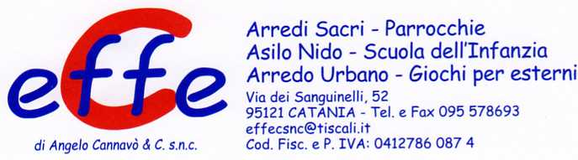

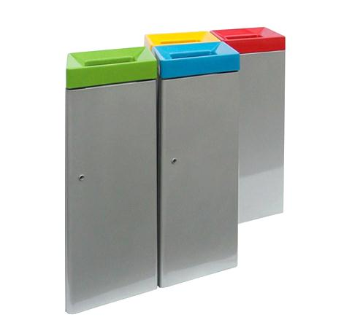

Descrizione:
Cestino a pianta romboidale con struttura in lamiera
pre- zincata elettroliticamente e pianta in cemento
precompresso utilizzabile sia come gettacarte che
come contenitore per la raccolta differenziata.
Grazie alla sua particolare forma, i contenitori possono
essere disposti in molteplici modi permettendo la
formazione di piccole isole ecologiche in base alle
esigenze.
Lo sportello anteriore è apribile mediante apposita
serratura a chiave triangolare.
Dimensioni: 40(L) x 34 (p) x 105 (h) cm
Capacità: 100 lt
Categoria :Cestini
Codice: EP21060

